

**PRAKTIKUM – WEB PROGRAMIRANJE**

**DOKUMENTACIJA PROJEKTA**

Student: Nastavnik:

Jovana Jovanović 185/13 Marko M. Spasojević inž. spec.

Beograd 2016.

SADRŽAJ

1.Uvod 3

2. Opis funkcionalnosti 4

3. Skice korisničkog interfejsa 6

4.Organizacija 8

Kontroleri 8

Modeli 10

View 12

5. Šemabazepodataka 13

# 1.Uvod

|  |  |
| --- | --- |
| **Koriščeni jezici** | * HTML 4 i HTML 5 * CSS * javaScript * Ajax * PHP * MySQL |
| **Koriščene biblioteke i njihovi url-ovi odakle ste ih preuzeli** | * jQuery * jQueryUI * Lightbox |
| **Da li je pisan OO javaScript i gde?** | views/header.php |
| **Korišćeni framework-i** | * Codeigniter (back-end) * Bootstrap (front-end) |
| **Razvojna okruženja** | * NetBeans * Atom |
| **Ostali korišćeni programi** | * Adobe Photoshop * Pencil |
| **HTML 5 API-i** | * EventSource API |
| **URL GitHub lokacije koda** | / |
| **URL sajta/aplikacije** | http://restoranvintage.esy.es/Pocetna |

Pristupni parametri:

Korisnik: korisnik1 korisnik1

Zaposleni: zaposleni1 zaposleni1

# 2. Opis funkcionalnosti

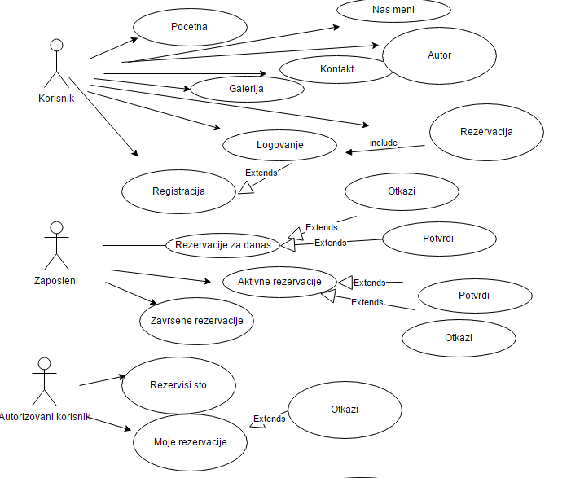

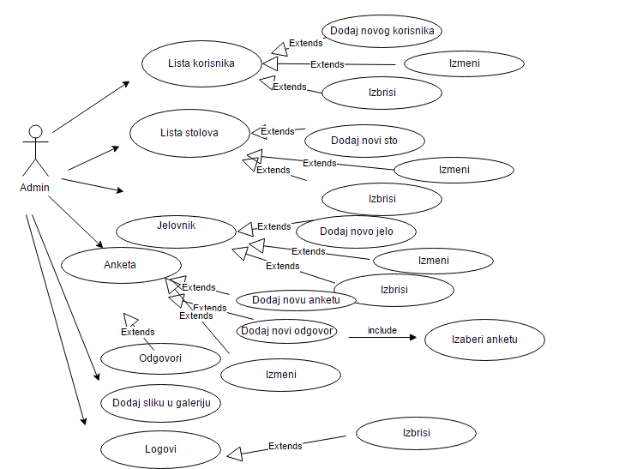

Sajt služi za online rezervaciju stolova za izabrani datum i termin.Postoje 3 uloge, korisnik, zaposleni i administrator.

Korisnik se prilikom logovanja na sajt redirektuje na stranicu gde može da rezerviše sto tako što će izabrati datum, vreme kada želi da rezervacija počne, i na osnovu izabranog vremena početka se prikazuju termini do kada rezervacija može da traje.Kada korisnik sve to izabere prikazuju se svi stolovi, koji nisu zauzeti tog datuma i u tom vremenskom periodu koji je korisnik izabrao.

Rezervacija stola je radjena preko objektnog JavaScripta i AJAX-a, gde su datum, termin i sto objekti, koji u sebi sadrže ajax pozive kao metode i metode koje ispisuju na stranici podatke vraćene ajaxom. Podaci vraćeni pozivom ajax metode se dodeljuju svojstvima tog objekta i pozivom druge metode istog objekta ispisjuju na stranici Kada se klikne na dugme rezerviši pravi se novi JavaScript objekat Rezervacija čija svojstva se inicijalizuju iz prethodno napravljenih objekata Datum, Termin i Sto, i vrši se rezrevacija stola.

Zaposleni se prilikom logovanja na sajt redirektuje na stranicu gde ima pregled rezervacija za trenutni datum, svih aktivnih rezervacija za bilo koji od zakazanih termina, kao i svih rezervacija koje su završene. Kada korisnik rezerviše sto, delovi stranica Rezervacije za današnji dan i Aktivne rezervacije se osvežavaju i ispisuju se i nove rezervacije (EventSource API).

# 3. Skice korisničkog interfejsa

**Desktop verzija**

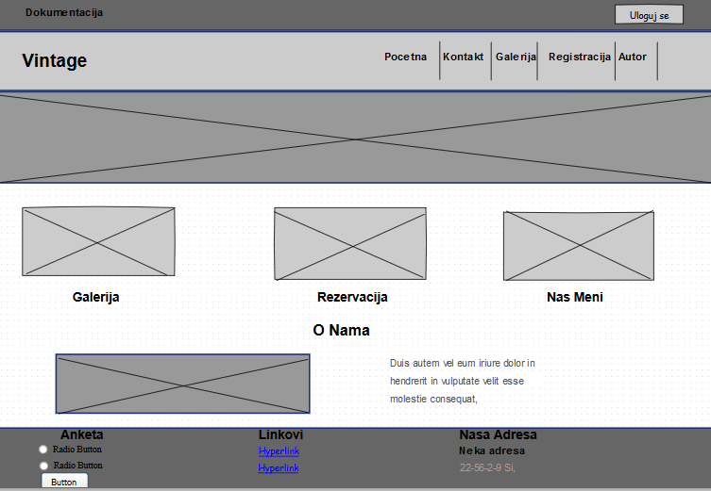

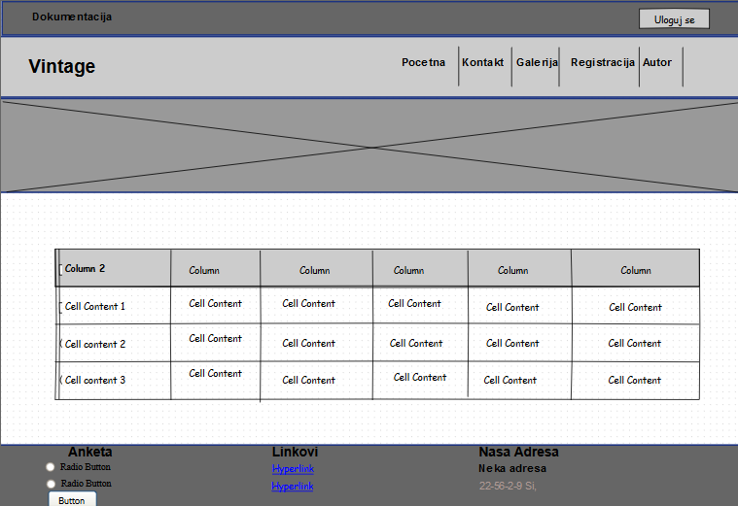

**Verzija za mobilni telefon**

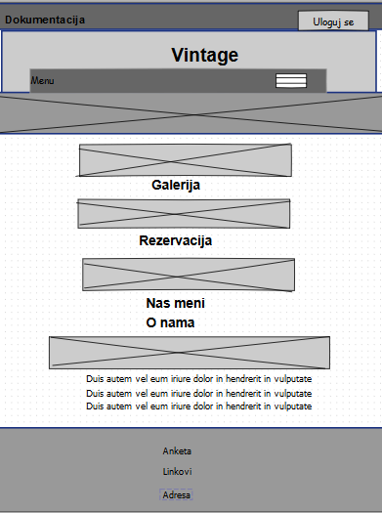 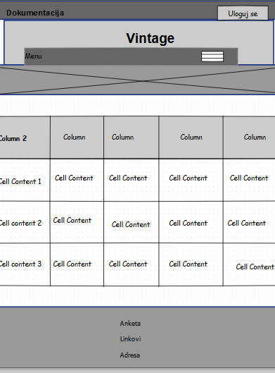

# 4.Organizacija

# Kontroleri

|  |
| --- |
| My_Controller |
| load_view($view,$podaci=array()) |

|  |
| --- |
| Administracija |
| index() |
| formaZaUnos ($tip) |
| listaKorisnika() |
| unosKorisnika() |
| izmenaKorisnika($id='') |
| brisanjeKorisnika($id) |
| listaStolova() |
| unosStola() |
| izmenaStola($id='') |
| brisanjeStola($id) |
| listaOdgovora($idPitanje) |
| unosOdgovora() |
| izmenaOdgovora($id='') |
| brisanjeOdgovora($id) |
| unosAnkete() |
| listaAnketa() |
| izmenaAnkete($id) |
| slika() |
| dodaj_sliku() |
| listaJelovnik() |
| brisanjeJelovnika($id) |
| unosJelovnika() |
| izmenaJelovnika($id) |
| listaLogova() |
| brisanjeLogova($id) |

|  |
| --- |
| Galerija |
| index() |

|  |
| --- |
| Jelovnik |
| index() |

|  |
| --- |
| Kontakt |
| index() |
| anketa_glasanje() |
| mail() |

|  |
| --- |
| Korisnik |
| index() |
| rezervacija() |
| ajaxChange() |
| rezAjax() |
| rezervisiSto() |
| terminiKraj() |
| terminiPocetak() |
| mojeRezervacije($idKorisnik) |
| otkaziRezervaciju($id) |

|  |
| --- |
| Logovanje |
| login() |
| logout() |

|  |
| --- |
| Pocetna |
| index() |

|  |
| --- |
| Registracija |
| index() |
| validate_registration() |
| aktivacija($rand) |

|  |
| --- |
| Zaposleni |
| index() |
| rezervacijePromena() |
| aktivneRezervacije() |
| zavrseneRezervacije() |
| rezervacijePromenaDanas() |
| danasRezervacije() |
| otkaziRezervaciju($id) |
| potvrdiRezervaciju($id) |

# Modeli

|  |
| --- |
| Anketa_model |
| brisanjeAnkete() |
| dohvatiPitanje() |
| unosAnkete() |
| dohvatiOdgovore($id) |
| listaAnketa($limit,$start) |
| izborAnkete() |
| dohvatiAnketu() |
| glasaj($idOdgovor) |
| dohvatiRezultat($idPitanje) |
| izmenaStatusa($podaci) |
| ukupanRezultat($idPitanje) |

|  |
| --- |
| Galerija_model |
| galerija($limit,$start) |
| unosSlike() |

|  |
| --- |
| Glasanje_model |
| unosIdOdgovora() |
| dohvatiPitanje() |

|  |
| --- |
| Jelovnik_model |
| unosJelovnika() |
| izmenaJelovnika($podaci) |
| brisanjeJelovnika() |
| listaJelovnik($limit,$start) |
| dohvatiJelovnik() |

|  |
| --- |
| Korisnik_model |
| unosKorisnika() |
| registration_insert($data) |
| listaKorisnika($limit,$start) |
| izmenaKorisnika($podaci) |
| brisanjeKorisnika() |
| dohvatiKorisnika() |
| aktivacija_naloga($rand) |

|  |
| --- |
| Log_model |
| insertLog() |
| brisanjeLogova() |
| listaLogova($limit,$start) |

|  |
| --- |
| Meni_model |
| listaMeni() |

|  |
| --- |
| Odgovor_model |
| unosOdgovora() |
| izmenaOdgovora($podaci) |
| brisanjeOdgovora() |
| brisanjeListeOdgovora() |
| prebrojOdgovore() |
| listaOdgovora() |
| dohvatiOdgovor() |

|  |
| --- |
| Promena_model |
| dohvatiPromenu() |

|  |
| --- |
| Rezervacija_model |
| unosRezervacije() |
| mojeRezervacije() |
| sveRezervacije() |
| aktivneRezervacije() |
| zavrseneRezervacije($limit,$start) |
| statusRezervacije() |
| statusRezervacijeKorisnik() |
| danasRezervacije() |
| otkaziRezervaciju() |
| potvrdiRezervaciju() |

|  |
| --- |
| Sto_model |
| unosStola() |
| izmenaStola($podaci) |
| brisanjeStola() |
| listaStolova($limit,$start) |
| dohvatiSto() |
| slobodniStolovi($datum,$vreme_pocetka,$vreme_kraja) |

|  |
| --- |
| Tabela_model |
| dohvatiTabelu() |

|  |
| --- |
| Termin_model |
| terminiKraj($termini_pocetak) |
| listaTermina() |
| dohvatiTermin($idTermin) |

# View

|  |
| --- |
| Spisak view fajlova |
| admin_unos.php |
| autor.php |
| content.php |
| footer.php |
| galerija.php |
| header.php |
| izmena.php |
| jelovnik.php |
| kontakt.php |
| korisnik.php |
| logovanje.php |
| nav.php |
| pocetna.php |
| registracija.php |
| rez.php |
| unos.php |
| zaposleni.php |

# 5. Šemabazepodataka

